Общество с ограниченной ответственностью
"Образовательный центр "Инициатива"
Тел.: 8-927-667-95-50
WhatsApp 8-927-667-95-50 E-mail: inceptum.2@mail.ru
сайт: www.inceptum21.ru

Общество с ограниченной ответственностью
"Образовательный центр "Инициатива"
Тел.: 8-927-667-95-50 WhatsApp 8-927-667-95-50 E-mail: inceptum.2@mail.ru сайт: www.inceptum21.ru
-------------------------------------------------------------------------------------------
23-24-10
02.10.2023
_________________________ № ____________________
На ______________________ от ____________________

III Всероссийская Олимпиада по математике
«Считай, решай и знай!»

1. Порядок организации и проведения.
Регистрация участников осуществляется с 02 октября 2023 г. по 18 октября 2023 г.
Дата проведения Олимпиады 19 октября 2023 г.
Подведение итогов в течение пяти рабочих дней после получения выполненных работ.
Стоимость участия составляет 170 (сто семьдесят) рублей с каждого участника.

2. Общие положения.
Настоящее положение о III Всероссийской Олимпиаде по математике «Считай, решай и знай!» (далее – Олимпиада) определяет цели, задачи, участников Олимпиады, порядок организации и проведения, порядок определения победителей и призеров, награждение участников и финансирование.

3. Участники Олимпиады.
К участию в Олимпиаде приглашаются воспитанники дошкольных образовательных учреждений в возрасте 5-7 лет и учащиеся 1-4 классов без предварительного отбора, оплатившие организационный взнос. Участие в Олимпиаде является добровольным.

4. Цели и задачи Конкурса.
Цель: повышение интереса учащихся к углубленному изучению математики.
Задачи:
- выявление и развитие у воспитанников и учащихся творческих способностей и интереса к научной деятельности;
- развитие у обучающихся логического мышления, умения интегрировать знания и применять их для решения нестандартных задач;
- повышение уровня учебной мотивации.

5. Порядок организации и проведения Олимпиады.
Оргкомитет, формируемый Организатором, осуществляет непосредственное руководство проведением Олимпиады.
К функциям Оргкомитета относятся:
- определяет и устанавливает регламент проведения Олимпиады;
- формирует состав жюри Олимпиады;
- разрабатывает критерии и методики оценки конкурсных работ;
- разрабатывает и тиражирует сертификаты участников Олимпиады и дипломы победителям и призёрам;
- анализирует и обобщает итоги Олимпиады;
- утверждает список победителей и призеров Олимпиады;
- представляет Организатору отчет по итогам прошедшей Олимпиады.
Жюри Олимпиады формирует его Председатель, утверждаемый Оргкомитетом.
К функциям Жюри относятся:
- производит оценку конкурсных работ на основании критериев, разработанных и утвержденных Оргкомитетом;
- определяет победителей и призеров и распределяет призовые места.
Регистрацию участников осуществляет координатор (педагог, воспитатель).
Олимпиада предполагает заочное участие.
Дата проведения Олимпиады 19 октября 2023 года. За день до проведения Олимпиады (18 октября 2023 г. в 12:00 по московскому времени) координаторы получают задания на электронную почту, указанную в заявке.
Итоги Олимпиады будут подведены в течение 5 дней после получения выполненных работ. Документы об участии будут отправлены на электронные адреса, указанные в заявках участников.
Выполнение заданий производится строго в бланках заданий. Задания выполняются участниками самостоятельно, без посторонней помощи. Бланки с ответами и данными участника необходимо отсканировать (сфотографировать) и направить для проверки и обработки результатов на электронную почту Организатора inceptum.2@mail.ru в течение 5 рабочих дней.
Время, отведенное на выполнение заданий – 1 час (60 минут).
Факт участия в Олимпиаде гарантирует согласие их родителей (законных представителей) на обработку персональных данных, необходимое для проведения Олимпиады.
Для участия в Олимпиаде необходимо представить в Оргкомитет по 18.10.2023 г.:
1) заявку;
2) скан-копию (фото) оплаченной квитанции.

6. Порядок определения победителей и призеров Олимпиады.
Участники, набравшие:
• 50-48 баллов (из 50 возможных), становятся Победителями 1-ой степени;
• 47-45 баллов, становятся Призёрами Олимпиады 2-ой степени;
• 44-42 баллов, становятся Призёрами Олимпиады 3-ей степени.

7. Награждение участников Олимпиады.
Участие в Олимпиаде подтверждается сертификатом участника. Педагогам-организаторам вручаются благодарственные письма за помощь в организации и проведении Олимпиады. Педагоги, подготовившие победителей и призёров, награждаются грамотами.
Победители Олимпиады награждаются дипломами 1-ой степени. Призёры Олимпиады награждаются дипломами 2-й и 3-й степени.
Документы соответствуют требованиям ФГОС. Электронный вариант документа выполнен на официальном бланке и имеет высокое качество для печати. Документ заверен печатью, подписью и содержит следующую информацию: ФИО участника, название учреждения, количество набранных баллов, ФИО руководителя, подготовившего участника.
8. Финансирование.
Олимпиада финансируется за счет организационных взносов участников.
Величина организационного взноса в 2023-2024 учебном году составляет 170 (Сто семьдесят) рублей с участника. Оплату можно произвести общей суммой за всех участников.

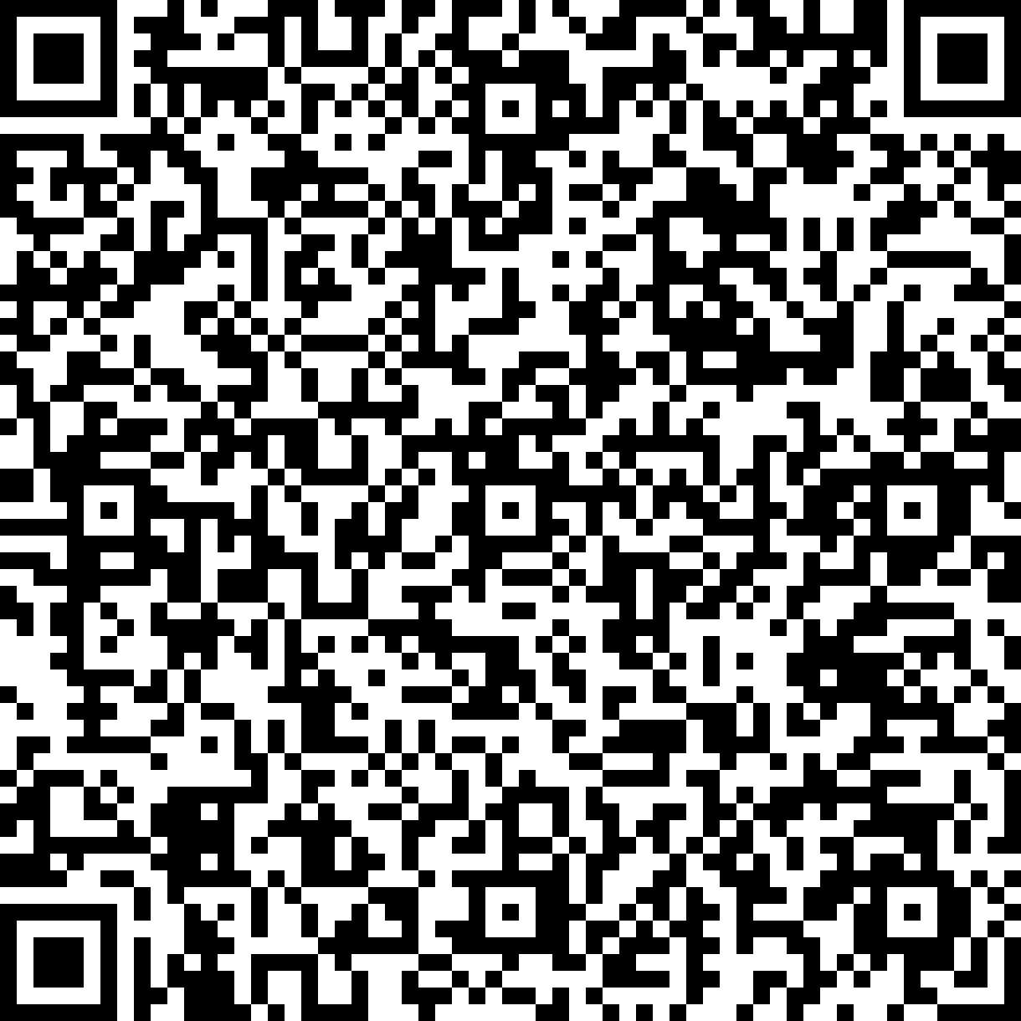
Произвести оплату можно одним из предложенных способов:
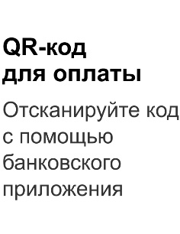
1. В отделении любого банка. Для этого Вам необходимо распечатать квитанцию и оплатить ее в любом удобном для Вас банке через кассу или через устройства самообслуживания (платёжные терминалы) банка.
2. С помощью онлайн-сервисов банков. Для оплаты через систему онлайн достаточно войти в раздел "Платежи", найти услугу "Платеж по реквизитам".
3. По QR коду с помощью банковского приложения.

 |  - линия отреза | Форма № ПД-4
 | Извещение  Кассир | ООО "Образовательный центр "Инициатива"
 - линия отреза |  | (наименование получателя платежа)
 |  | 2130168600 |  |  |  |  |  |  |  |  |  |  | 213001001
 |  | (ИНН) |  |  |  |  |  |  |  |  |  |  | (КПП)
 |  | 40702810175000009388 |  |  |  |  |  |  |  |  |  |  |  |  | в |  |  | ЧУВАШСКОЕ ОТДЕЛЕНИЕ N8613 ПАО СБЕРБАНК
 |  | (номер счета получателя платежа) |  |  |  |  |  |  |  |  |  |  |  |  |  |  |  | (наименование банка)
 |  | БИК | 049706609 |  |  |  |  |  |  | Кор/сч. |  |  |  |  |  |  |  | 30101810300000000609
 |  | Заказ № 23-24-10 от 02.10.2023 г.+ сотовый телефон плательщика
 |  | (наименование платежа)
 |  | Плательщик (Ф.И.О.):
 |  | Адрес плательщика:
 |  | Сумма: |  |  |  |  |  |  |  |  |  |  |  |  |  |  | руб. |  |  |  |  |  | коп.
 |  | Плательщик (подпись) |  |  |  |  |  |  |  |  |  |  |  |  |  |  |  |  |  |  | Дата |  |  |  |  |  |  |  |  |  |  |  |  | 20 |  |  | г.
 | Квитанция  Кассир | ООО "Образовательный центр "Инициатива"
 |  | (наименование получателя платежа)
 |  | 2130168600 |  |  |  |  |  |  |  |  |  | 213001001
 |  | (ИНН) |  |  |  |  |  |  |  |  |  | (КПП)
 |  | 40702810175000009388 |  |  |  |  |  |  |  |  |  |  |  | в |  |  |  | ЧУВАШСКОЕ ОТДЕЛЕНИЕ N8613 ПАО СБЕРБАНК
 |  | (номер счета получателя платежа) |  |  |  |  |  |  |  |  |  |  |  |  |  |  |  | (наименование банка)
 |  | БИК |  | 049706609 |  |  |  |  |  |  | Кор/сч. |  |  |  |  |  |  | 30101810300000000609 |  |  |  |  |  |  |  |  |  |  |  |  |  |  |  |  |  |  |  |  |  - линия отреза
 |  | Заказ № 23-24-10 от 02.10.2023 г.+ сотовый телефон плательщика
 |  | (наименование платежа)
 |  | Плательщик (Ф.И.О.):
 |  | Адрес плательщика:
 |  | Сумма: |  |  |  |  |  |  |  |  |  |  |  |  |  | руб. |  |  |  |  |  |  |  | коп.
 |  | Плательщик (подпись) |  |  |  |  |  |  |  |  |  |  |  |  |  |  |  |  |  |  |  | Дата |  |  |  |  |  |  |  |  |  |  |  |  | 20 |  |  | г.
 |  - линия отреза

Общество с ограниченной ответственностью
"Образовательный центр "Инициатива"
Тел.: 8-927-667-95-50 WhatsApp 8-927-667-95-50 E-mail: inceptum.2@mail.ru, сайт: www.inceptum21.ru
Заявка на участие
в III Всероссийской олимпиаде по математике
"Считай, решай и знай!"
№ | Фамилия, имя, отчество участника (ов) (полностью) | Класс, группа (возраст) | Наименование учреждения в соответствии с уставом | Ф.И.О. (должность) педагога подготовившего участника | Ф.И.О.координатора (должность) | Е-mail участника, либо педагога | Участвовали Вы ранее в наших мероприятиях?

